

Председатель  
Волгодонской городской Думы –

глава города Волгодонска

# ПОСТАНОВЛЕНИЕ

от 21.04.2021 №15

г. Волгодонск

О назначении публичных слушаний по вопросу рассмотрения проекта решения Волгодонской городской Думы «О целесообразности изменения границ муниципального образования «Город Волгодонск»

На основании части 4 статьи 12 Федерального закона от 06.10.2003 № 131-ФЗ «Об общих принципах организации местного самоуправления в Российской Федерации», статьи 10 Областного закона от 28.12.2005 №436-ЗС «О местном самоуправлении в Ростовской области», Устава муниципального образования «Город Волгодонск», в целях описания и утверждения границ муниципального образования «Город Волгодонск» в соответствии с требованиями градостроительного законодательства, а также с учетом мнения населения

ПОСТАНОВЛЯЮ:

1. Провести публичные слушания по проекту решения Волгодонской городской Думы «О целесообразности изменения границ муниципального образования «Город Волгодонск» (приложение 1).
2. Установить дату проведения публичных слушаний 11 мая 2021 года в 17:00 часов по адресу: ул. Ленина, 62 (центр общественных организаций).

3. Утвердить состав оргкомитета по проведению публичных слушаний по проекту решения Волгодонской городской Думы «О целесообразности изменения границ муниципального образования «Город Волгодонск» согласно приложению 2.

4. Оргкомитету:

4.1. Провести первое заседание не позднее 5 дней с даты принятия настоящего постановления.

4.2. Оповестить жителей города о дате, месте и времени проведения публичных слушаний и опубликовать настоящее постановление в газете «Волгодонская правда» и разместить на официальных сайтах Волгодонской городской Думы и Администрации города Волгодонска в срок не позднее 24 апреля 2021 года.

4.3. Подвести итоги публичных слушаний, подготовить заключение по результатам публичных слушаний, представить председателю Волгодонской городской Думы – главе города Волгодонска.

4.4. Обеспечить опубликование результатов публичных слушаний.

5. Предложить всем заинтересованным лицам направить предложения и замечания по проекту решения Волгодонской городской Думы «О целесообразности изменения границ муниципального образования «Город Волгодонск», указанных в пункте 1 настоящего постановления, в комитет по градостроительству и архитектуре Администрации города Волгодонска по адресу: ул. Морская, 66, e-mail: adm_architectura@vlgd61.ru в срок до 11 мая 2021 года.

6. Настоящее постановление вступает в силу со дня его официального опубликования, за исключением пунктов 3 и 4, которые вступают в силу с момента принятия настоящего постановления.

7. Контроль за исполнением постановления возложить на заместителя главы Администрации города Волгодонска по строительству Ю.С. Забазнова.

Председатель

Волгодонской городской Думы –

глава города Волгодонска С.Н. Ладанов

Проект постановления вносит

Администрации города Волгодонска

Приложение 1

к постановлению председателя Волгодонской городской Думы – главы города Волгодонска

от 21.04.2021 № 15



П

представительный орган

муниципального образования

«Город Волгодонск»

**ВОЛГОДОНСКАЯ ГОРОДСКАЯ ДУМА**

г. Волгодонск Ростовской области

РЕШЕНИЕ №___ от ________________ 2021 года

О целесообразности изменения границ муниципального образования «Город Волгодонск»

На основании части 4 статьи 12 Федерального закона от   
6 октября 2003 года № 131-ФЗ «Об общих принципах организации местного самоуправления в Российской Федерации», статьи 10 Областного закона   
от 28 декабря 2005 года № 436-ЗС «О местном самоуправлении в Ростовской области», Устава муниципального образования «Город Волгодонск», в целях описания и утверждения границ муниципального образования «Город Волгодонск» в соответствии с требованиями градостроительного и земельного законодательства, а также с учетом мнения населения Волгодонская городская Дума

РЕШИЛА:

1. Признать целесообразным изменение границ муниципального образования «Город Волгодонск» согласно приложению к настоящему решению путем включения в состав территории муниципального образования «Город Волгодонск» земельного участка площадью 3,87 га из состава территории муниципального образования «Волгодонской район».

2. Настоящее решение вступает в силу со дня его официального опубликования.

3. Контроль за исполнением настоящего решения возложить на постоянную комиссию по строительству, землеустройству, архитектуре (Бородин А.В.) и заместителя главы Администрации города Волгодонска по строительству Забазнова Ю.С.

Председатель

Волгодонской городской Думы –

глава города Волгодонска С.Н. Ладанов

Проект вносит Администрация

города Волгодонска

Приложение к решению Волгодонской городской Думы «О целесообразности изменения границ муниципального образования «Город Волгодонск» от ________ №_____

**Проектный план прохождения уточненной границы муниципального образования «Город Волгодонск» в соответствии**

**с требованиями градостроительного и земельного законодательства**

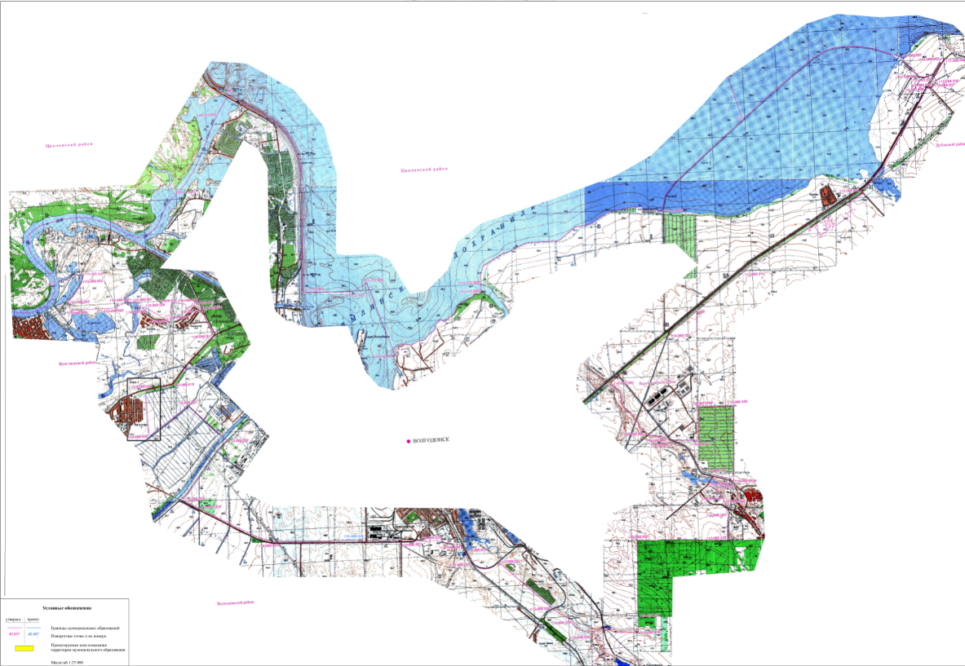

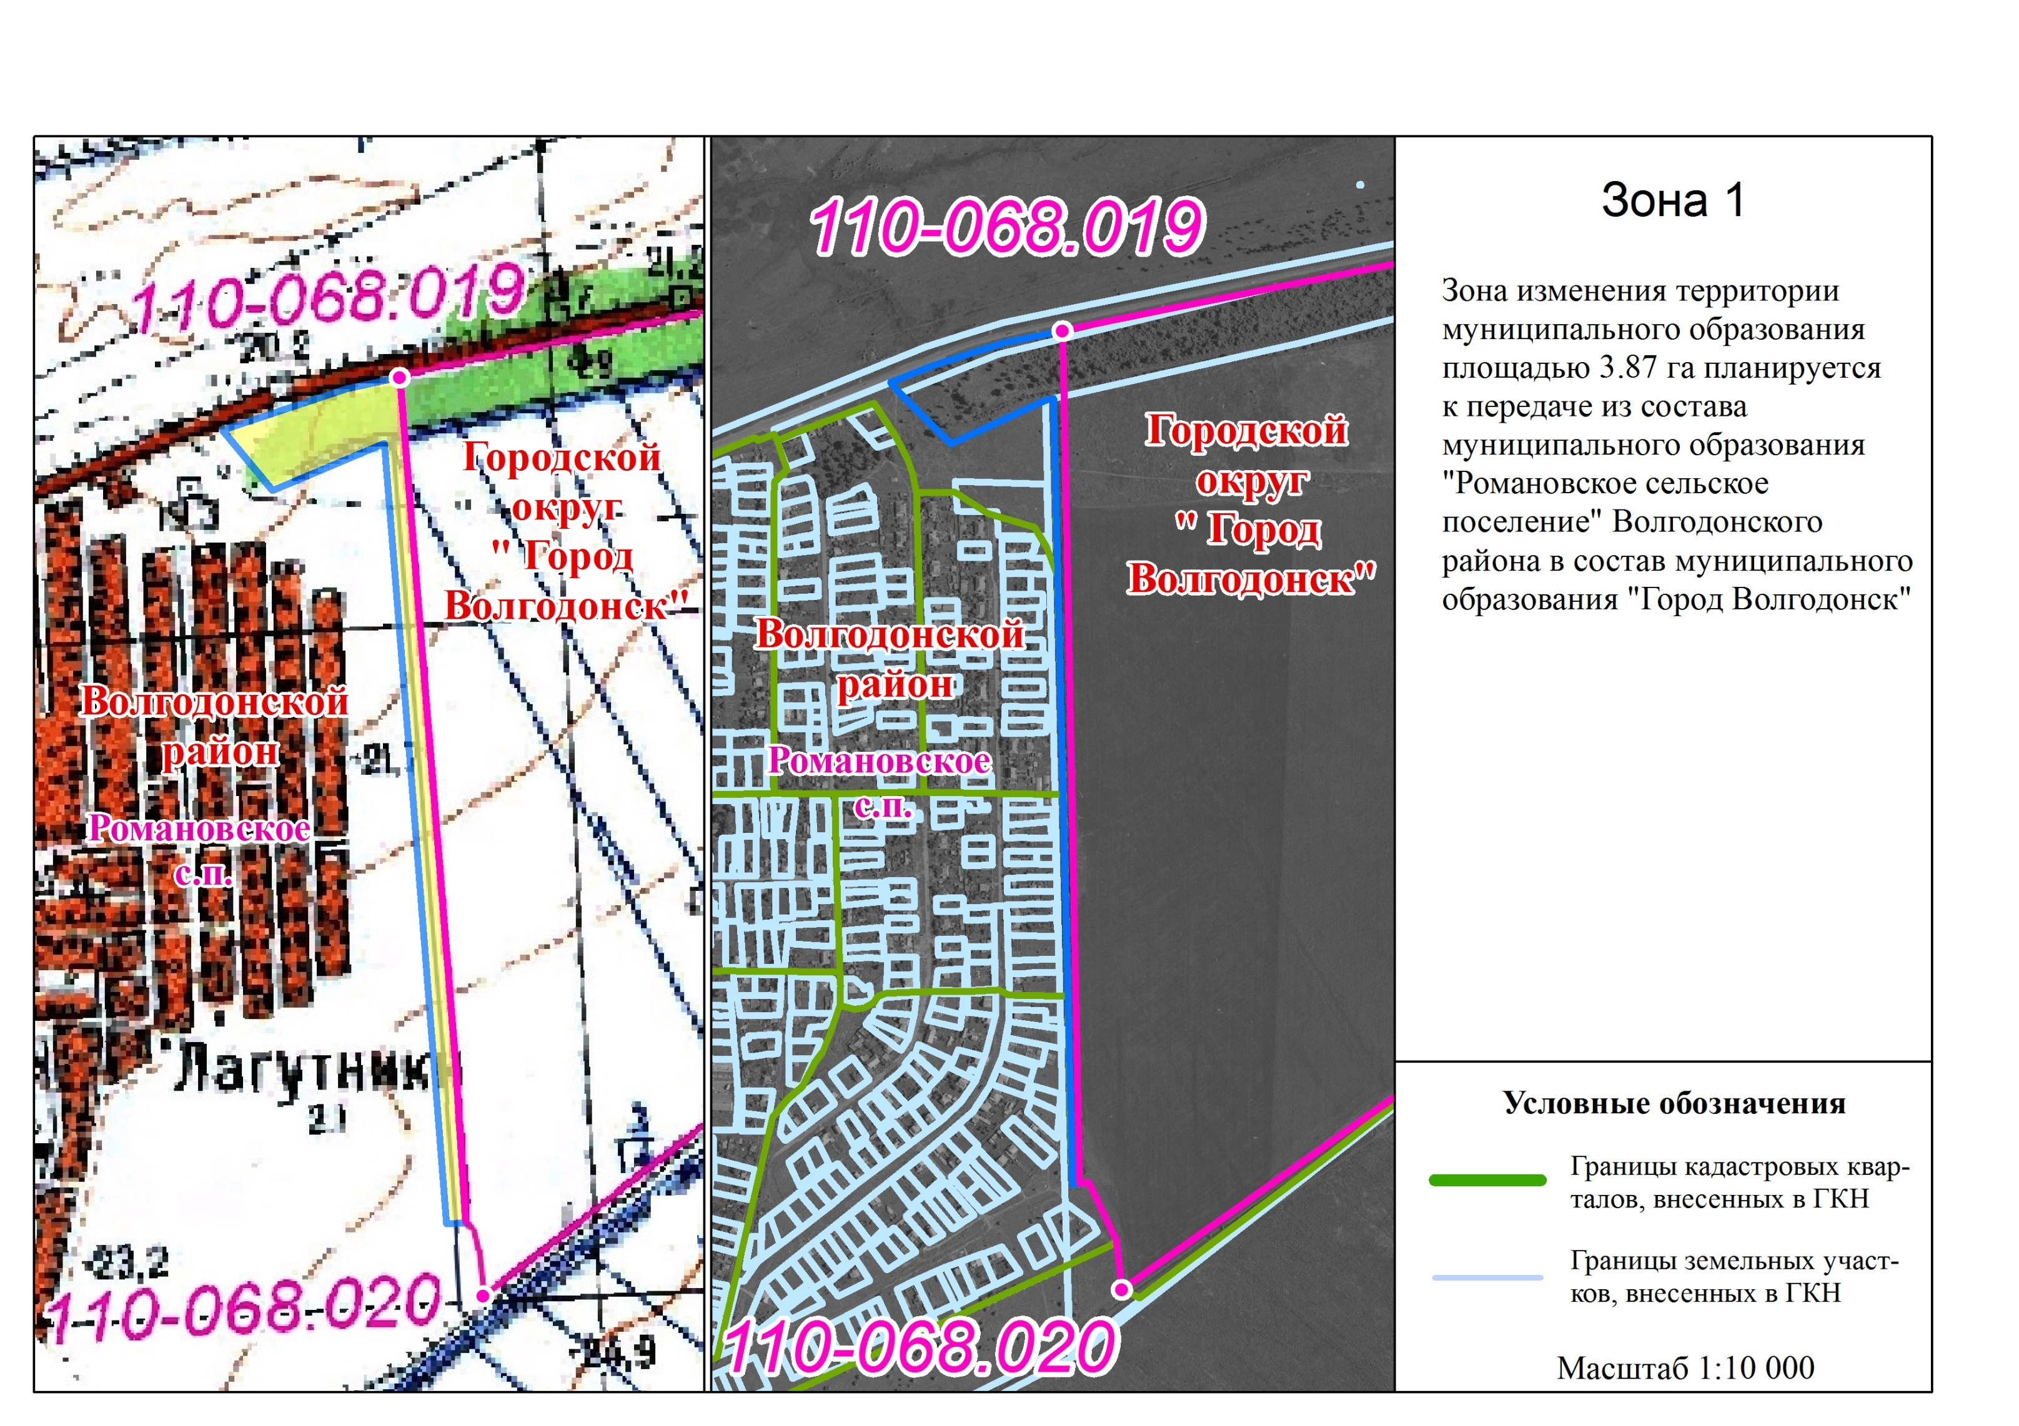

Заместитель председателя

Волгодонской городской Думы И.В. Батлуков

Приложение 2

к постановлению председателя Волгодонской городской Думы – главы города Волгодонска

от 21.04.2021 № 15

СОСТАВ

оргкомитета для организации и проведения публичных слушаний по обсуждению проекта решения Волгодонской

городской Думы «О целесообразности изменения границ

муниципального образования «Город Волгодонск»

|  |  |
| --- | --- |
| Вестратенко Л.В.  Голубев М.В.  Глебко В.Е.  Головко П.А.  Забазнов Ю.С. | -председатель Комитета по градостроительству и архитектуре Администрации города Волгодонска,  - главный архитектор города Волгодонска  - член Общественной палаты города Волгодонска,  -заместитель председателя городского совета ветеранов,  - заместитель главы Администрации города Волгодонска по строительству, |
| Чернов А.В.  Ковалев В.Г. | - председатель Комитета по управлению имуществом города Волгодонска,  - ведущий специалист сектора информационных систем обеспечения градостроительной деятельности комитета по градостроительству и архитектуре Администрации города Волгодонска. |
| Украинцева М.В. | - заведующий сектором землеустройства и инженерного обеспечения комитета по градостроительству и архитектуре Администрации города Волгодонска. |

Председатель

Волгодонской городской Думы -

глава города Волгодонска С.Н.Ладанов

ЛИСТ СОГЛАСОВАНИЯ

к проекту постановления председателя Волгодонской городской Думы-главы города Волгодонска

«О целесообразности изменения границ

муниципального образования «Город Волгодонск»

СОГЛАСОВАНО

Начальник юридической службы

аппарата Волгодонской городской Думы Н.В. Александриенко

Главный специалист сектора обеспечения

аппарата Волгодонской городской Думы О.Н. Гречка

ЗАМЕЧАНИЯ (при наличии):